  - 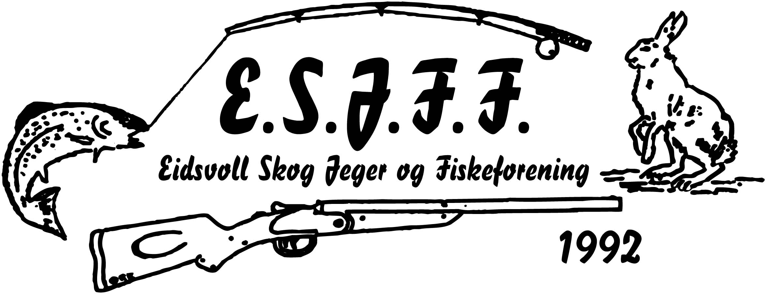

Styremøtereferat fra 23. april klokka 1800 på Langtonhytta.

Til stede: Asbjørn Fjeldberg Ranheim, Tor Arne Karlsen, Stein Erik Risbø, Thor Emil Dahl, Kjell Ivar Bjørn, Tore Bekkedal, Svein Dahlen, Sven Tore Granlund, Audun Holtet, Bjørn Tore Lindberg, Marthe Halvorsen. Forfall: Jan Andre Solberg, Ole Kristian Fosshaug.

Sak 1:
Gjennomgang av styremøtereferat fra forrige styremøte
Eventuell revisjon av styremøtereferat for publikasjon på hjemmesiden
Godkjent, uten rettelse.
Sak 2: Innkommende post/saker

Sak 3: Utgående post
-Følgende skal sendes etter Årsmøtet: Årsmøteprotokoll, Regnskap, Årsberetning og Momskompensasjon (frist 1. Mai). Dette gjøres av Kasserer og Sekretær.
-Medlemslisten må redigeres etter endringer av verv.

Sak 4: Økonomi/regnskap
Følgende skal sendes etter Årsmøtet: Årsmøteprotokoll, Regnskap, Årsberetning og Momskompensasjon.
Saldo pr. 23. april 2024: Kr. 1.371.777,94

Sak 5: Utvalgsrunde og aktuelle saker til hjemmesiden fra utvalgene
Utvalgslederne sender aktuelle saker og bilder til Joakim for publisering på hjemmesiden.

Fiskeutvalget: Fiskekonkurranse ble avholdt på Øyangen Palmesøndag.
Fisk, hentes og settes ut 25. Mai.
Oversikt over oppsynsdatoer kommer. Det er ønske om å anskaffe «strand-flagg/banner», som kan benyttes ved arrangementer. Regionskontoret NJFF kontaktes ang. dette.
30. april har Intersport Eidsvoll ”Kick-Off” med opptil 30% rabatt på fiskeutstyr.

Jaktutvalget: Forberedelser til Jaktsøknader, og redigering til Inatur. Gjennomgang av de forskjellige terrengene ESJFF disponerer. Informere gårdbrukere i omegn ang. bistand med droner til å lokalisere, og fjerne rådyrkillinger, før slåtten starter.
Oppsynspersonene skal ha fokus på bål brenning, båndtvang hund og jakt. De forskjellige områdene er fordelt på de som skal holde oppsyn.
Det er ønskelig å skilte bedre i ESJFF områder for båndtvang, bålforbud.
Det er forslag om å opprette en fadder ordning, som gjør at unge/uerfarne jegere/fiskere, kan få bli med noen med erfaring. Opplæring.

Jaktskytterutvalget: Oppstart på Leirduebanen 2. mai. Klubbmesterskap 8. juni, med grilling og sosialt samvær etterpå. Premieutdeling.
Ny baneinstruks, denne henges opp på banen. Oppgradering av banen, overslag til kostnader utarbeides. Oppsummering av praksisdagen på Jegerprøvekurset, bra gjennomført, men trenger flere skyte instruktører og annet personell til neste års arrangement!!

Jakthundutvalget: Vaktliste for dressering saueaversjon er satt opp, starter 4. juni. (Tirsdager og onsdager, Langtonhytta.) Det er avklart med saueeier ang. datoer. Det er nye priser for saueaversjon, dette kommer opp ved påmelding på nettsiden.
Det er ønskelig å taksere skogsfugl i områdene ESJFF disponerer, det er behov for flere med kurs i taksering.

Kvinneutvalget: Kvinnekontakten, (sitter i kvinneutvalget i Akershus JFF), har i helgen, 19. – 21. april, deltatt på Region Kvinnekontakt samling, på Hamar. Her deltok delegater fra de fleste regionene i hele landet. Foredrag og diskusjoner om de forskjellig utfordringene regionene har. Temaet er rekruttering og integrering av jenter/damer til NJFF.
Første Damekveld på leirduebanen ble avviklet 22. april, med første serie sponset av ESJFF. Det var totalt 4 damer som møtte.
Søknad om midler til kvinneaktiviteter er sendt.

Seniorgruppa: Aktiviteter starter opp fra neste møte (hver 14. dag), på planen er det å oppgradere gjerdet rundt saueinnhegningen ved Langtonhytta.
Gyte-grus skal legges ut på aktuelle steder.
Innkjøp av nytt batteri til båtmotor er innvilget av styret. Det er plass til flere i seniorgruppa, bare å ta kontakt dersom det er ønske om å bli med.

Ungdomsutvalget: Oppstart av Jaktskytterskole kommende mandag 29. april, på leirduebanen. Gjennomføres over 10 kvelder, det er søkt om midler til arrangementet i NJFF. Det lages en oversikt over aktivitetene, og dokumenterer hvor mange som deltar o.l.
Introjakt arrangeres til høsten, det er behov for mer bistand til å organisere arrangementet.

Sak 6: Presentasjon av nytt styre, innmelding i Brønnøysundregisteret.
Bjørn Tore ordner med Brønnøysundregisteret. Nye styremedlemmer, og endringer skal meldes inn.
Nytt styre presenterte seg, styret i ESJFF består av:

Leder: Bjørn Tore Lindberg
Nestleder: Audun Holtet
Sekretær: Marthe Halvorsen
Kasserer: Ole Kristian Fosshaug
Fiskeutvalget: Asbjørn Fjeldberg Ranheim
Jaktutvalget: Tor Arne Karlsen
Jaktskytterutvalget: Stein Erik Risbø
Jakthundutvalget: Sven Tore Granlund
Kvinneutvalget: Marthe Halvorsen
Ungdomsutvalget: Thor Emil Dahl
Seniorgruppa: Tore Bekkedal
Vara: Kjell Ivar Bjørn og Sven Tore Granlund
Web-ansvarlig: Joakim Lundby

Valgkomite: Stein Erik Risbø, Thor Emil Dahl og Tom Furnes.

Sak 7: Handlingsplan for 2024 – Utsatt til neste styremøte.

Sak 8: Eventuelt

Neste styremøte: Tirsdag 28. mai, kl. 1800, Langtonhytta.

Marthe Halvorsen

Sekretær/Kvinnekontakt ESJFF

